KLASA 7A, 7B
30.03.2020 r. – PONIEDZIAŁEK – kl. 7A
TEMAT: Rozwiązywanie zadań tekstowych z zastosowaniem równań cd.
- Przepisz do zeszytu załączony przykład (zdjęcie), przeanalizuj go.
- Na podstawie powyższego rozwiąż zadanie 23 strona 100.
- Możesz zajrzeć i poćwiczyć na stronie:
https://epodreczniki.pl/a/rozwiazywanie-zadan-tekstowych-za-pomoca-rownan/D1G6Bgq3k

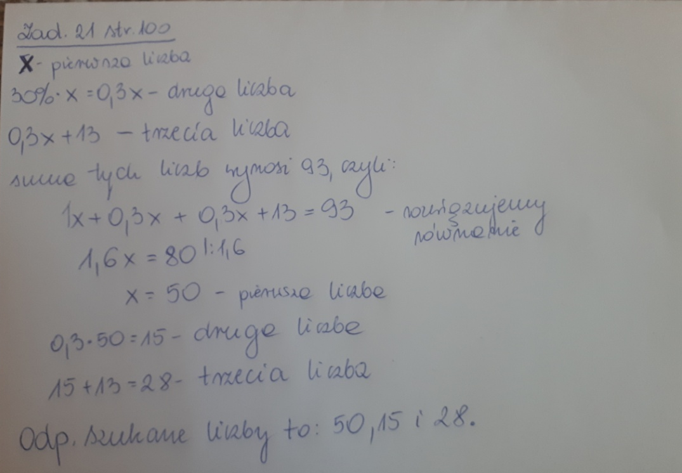

31.03.2020 r. – WTOREK - 7A i 7B
TEMAT: Rozwiązywanie zadań tekstowych z zastosowaniem równań - ćwiczenia.
- Przepisz do zeszytu załączone przykłady ( zdjęcie), przeanalizuj je.
- Na podstawie powyższego rozwiąż zadania: zad. sprawdzające 12 ze strony 101 oraz zad. sprawdzające 14 ze strony 102.
- Rozwiązania tych zadań prześlij na adres: psp.matematyka22@onet.pl do końca tygodnia, podpisując się imieniem i nazwiskiem.
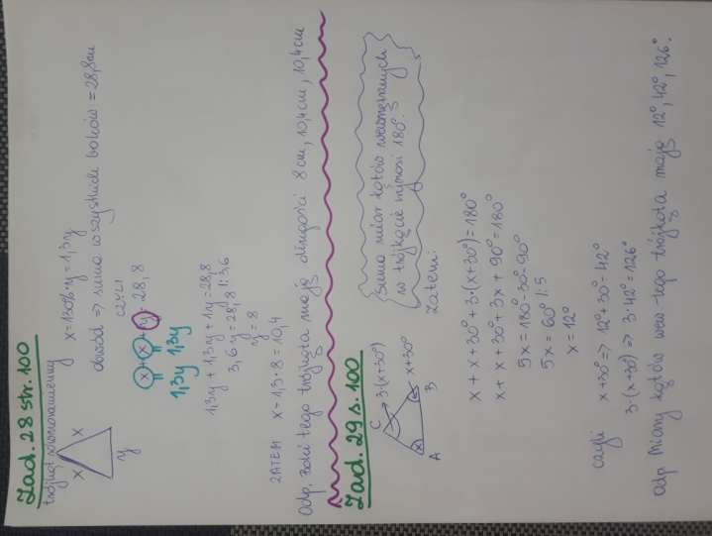

01.04.2020 r. – ŚRODA - 7A i 7B
TEMAT: Proporcja i jej własności.
- Obejrzyj na YouTube filmik „Proporcje” na kanale Tomasza Gwiazdy.
- Przepisz lub wydrukuj i wklej do zeszytu załączoną notatkę. Przeczytaj i zapoznaj się również z tematem z podręcznika ze strony 102.
- Rozwiąż w zeszycie zadania: zad. 1 i 2 ze strony 103.
- Dla chętnych: zad. spr. 2 str.104
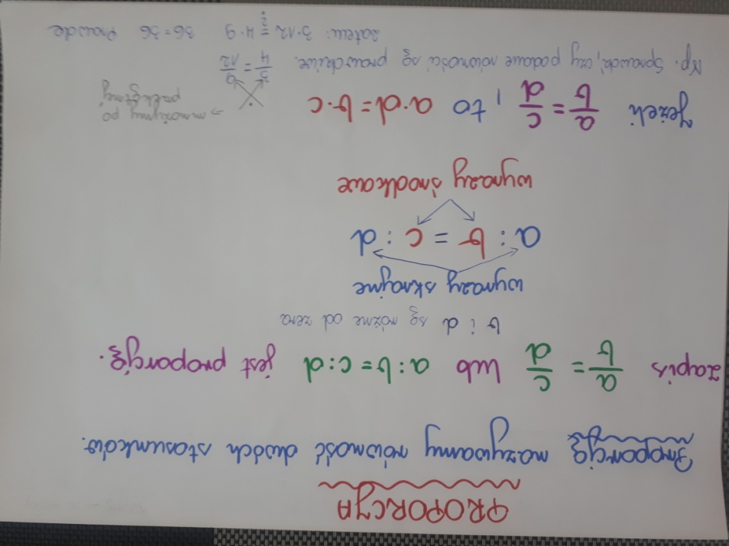

02.04.2020 r. – CZWARTEK - 7B
TEMAT: Proporcja i jej własności – cd.
- Przepisz lub wydrukuj i wklej do zeszytu załączone przykłady.
- Rozwiąż w zeszycie zadania: zad. 3 i 4 ze strony 103 ( po 3 wybrane przykłady z każdego zadania). Zadanie dla chętnych: zad. 5 str.104
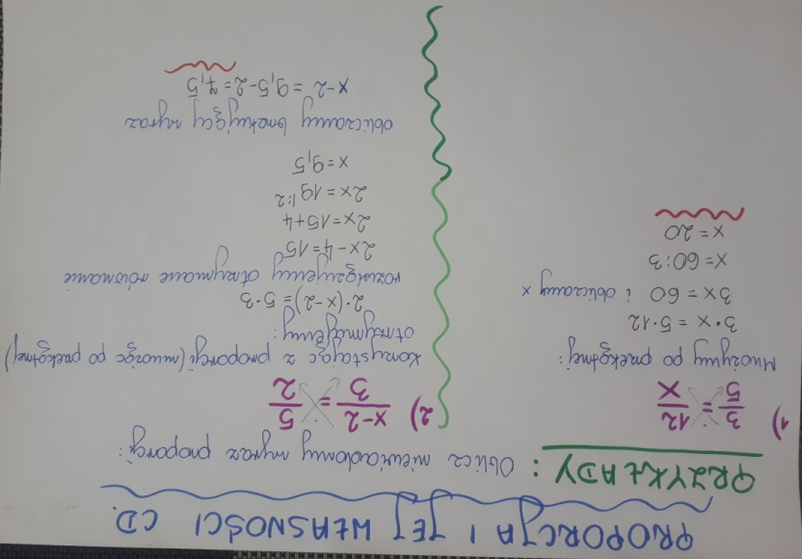
03.04.2020 r. – PIĄTEK - kl. 7A
TEMAT: Proporcja i jej własności cd.
To samo co klasa 7B z czwartku.

03.04.2020 r. – PIĄTEK - kl. 7B
TEMAT: Wielkości wprost proporcjonalne.
- Odszukaj i obejrzyj na platformie edukacyjnej e-podreczniki temat: wielkości wprost proporcjonalne lub obejrzyj na YouTube filmik „Wielkości wprost proporcjonalne” na kanale Tomasza Gwiazdy.
- Przepisz lub wydrukuj i wklej do zeszytu załączoną notatkę.
- Rozwiąż zad. sprawdzające 3 str.107, zad. 5 i 7 str. 106.

